**LAPORAN PRAKTIKUM**

**ALGORITMA DAN PEMROGRAMAN LANJUTAN**

**PERTEMUAN KE – 5**



**Disusun Oleh :**

**NAMA : TARISA DWI SEPTIA**

**NIM : 205410126**

**JURUSAN : TEKNIK INFORMATIKA**

**JENJANG : S1**

**Laboratorium Terpadu**

**Sekolah Tinggi Management Informatika Komputer**

**AKAKOM**

**YOGYAKARTA**

**2021**

**Array 3 Dimensi**

1. **Tujuan**

* Mahasiswa dapat menjelaskan konsep array 3 dimensi
* Dapat merencanakan struktur data dengan array 3 dimensi
* Dapat mengaplikasikan array 3 dimensi

1. **Praktik**
2. 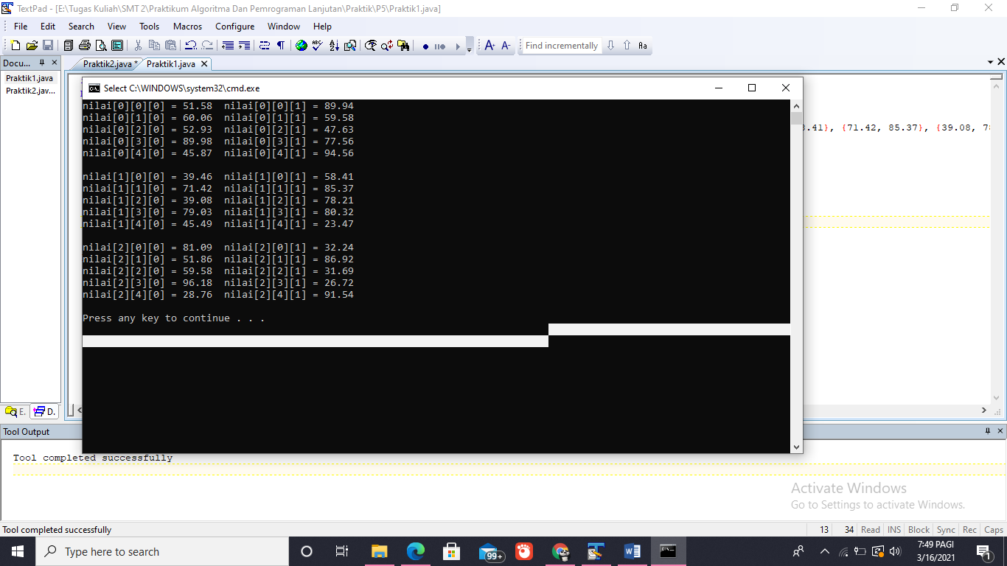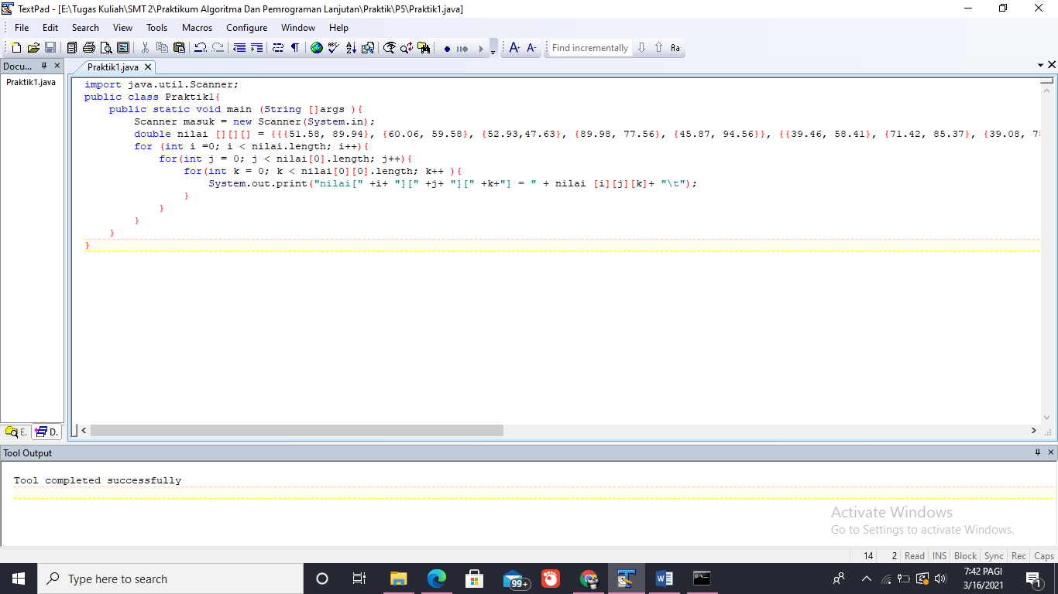Deklarasi dan inisialisasi array 3-dimensi, jalankan praktik program di bawah ini dan amati hasilnya
3. 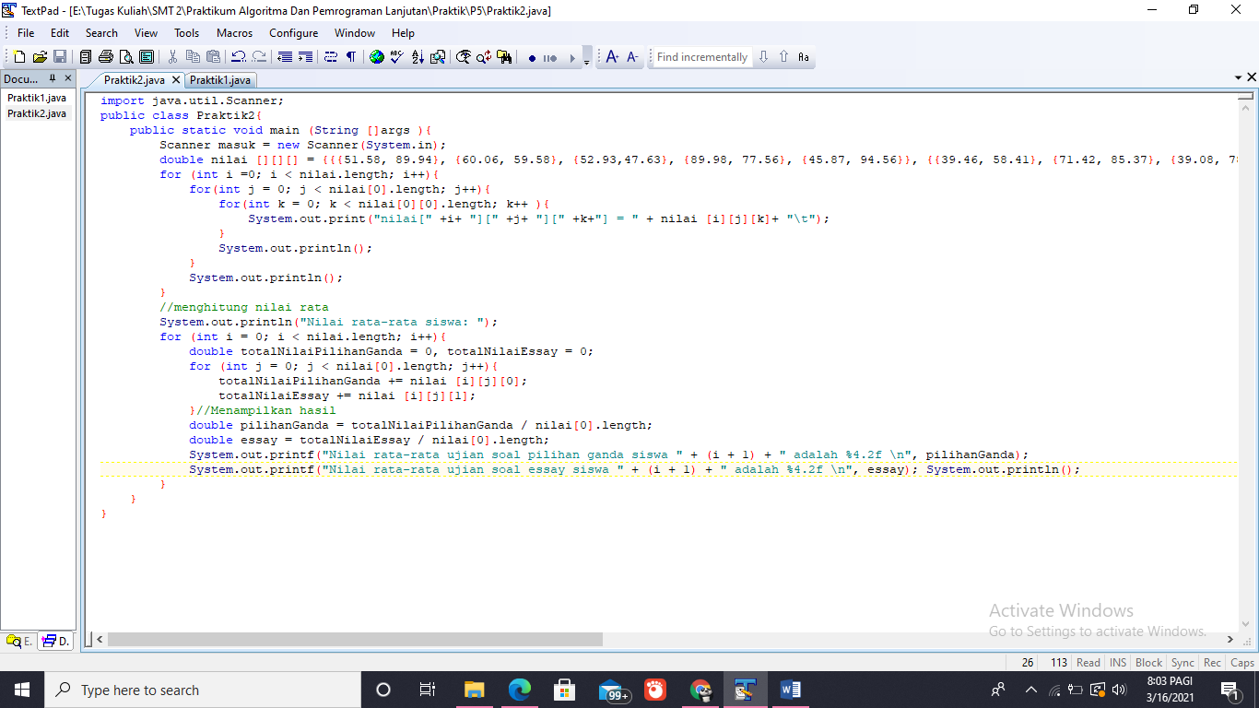Modifikasi program praktik 1 dan Amati hasilnya dan jelaskan dalam laporan

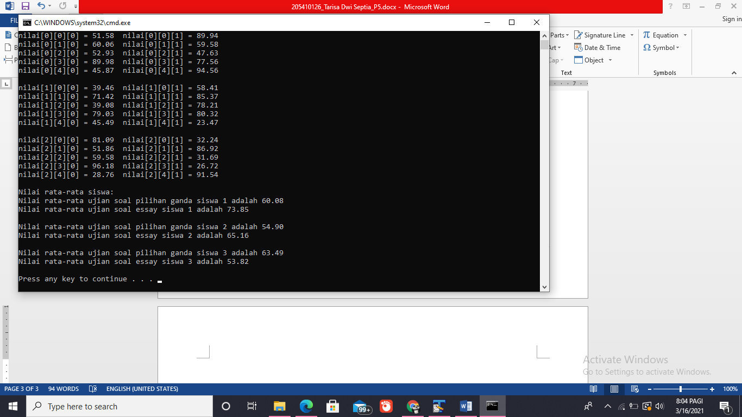

1. 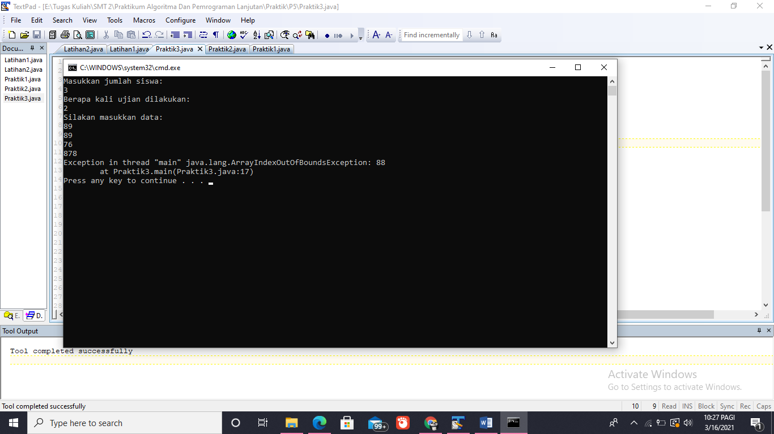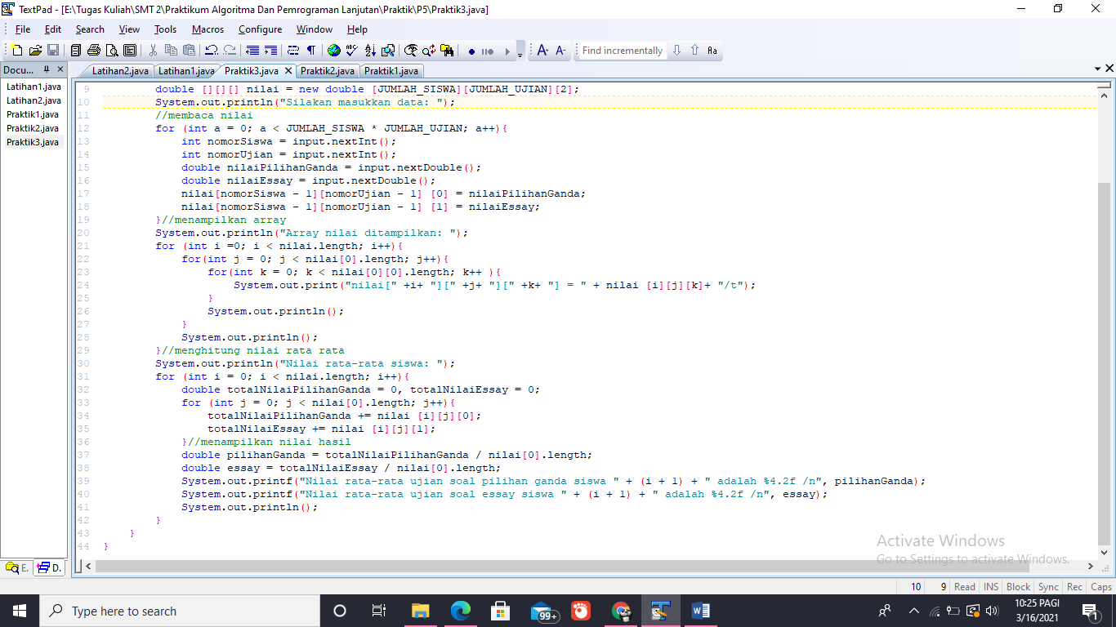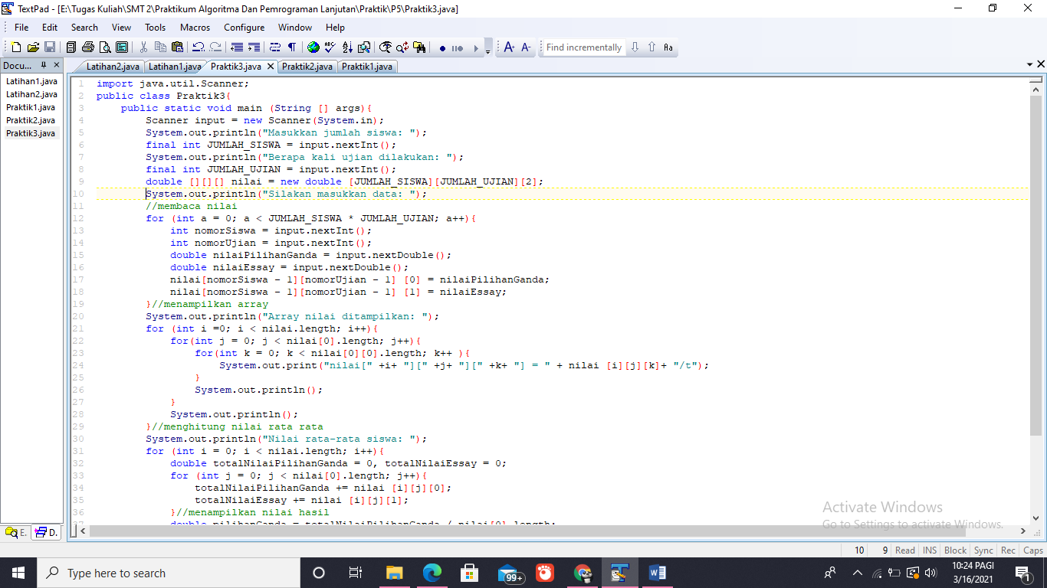Dari Praktik program 2 ubahlah program tersebut menjadi inputan yang di masukan dengan keyboard seperti program dibawah ini
2. **Latihan**
3. 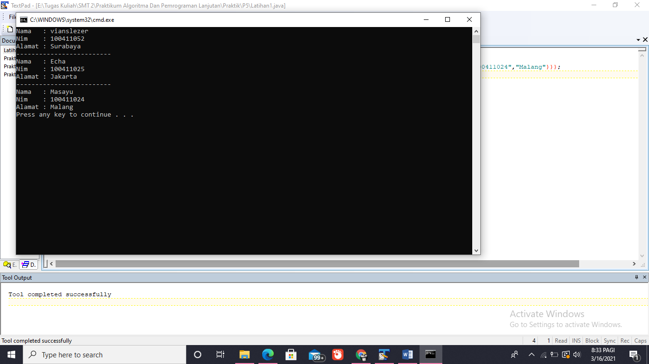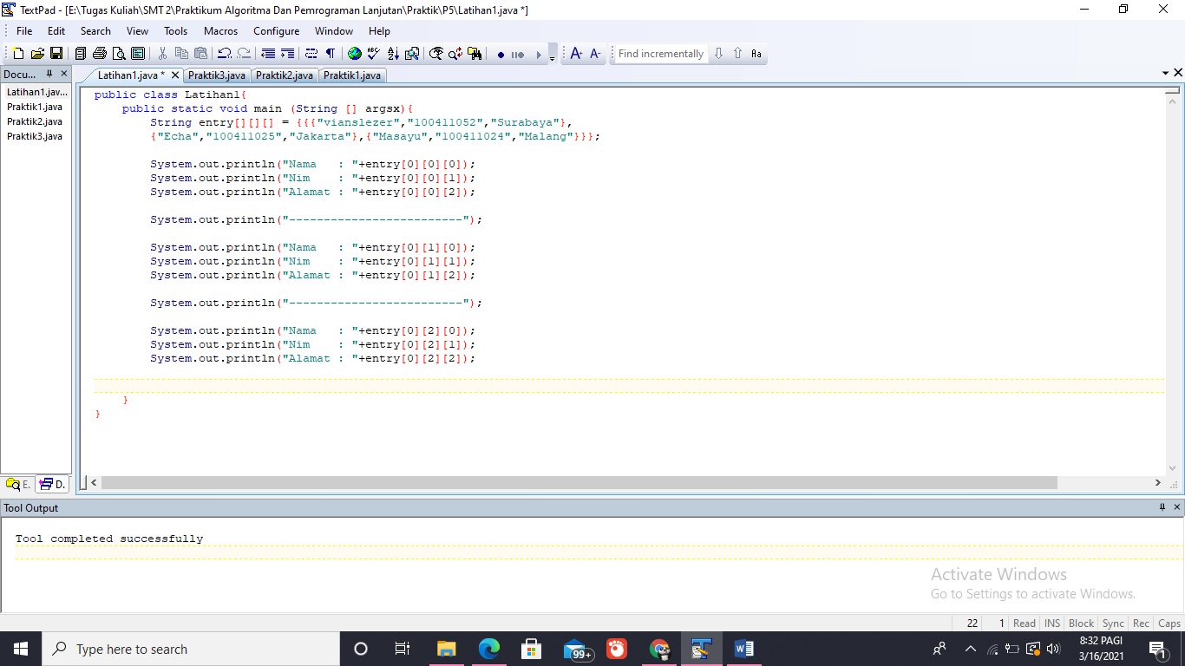Buat program untuk menampilkan data sederhan mahasiswa sebagai berikut:
4. 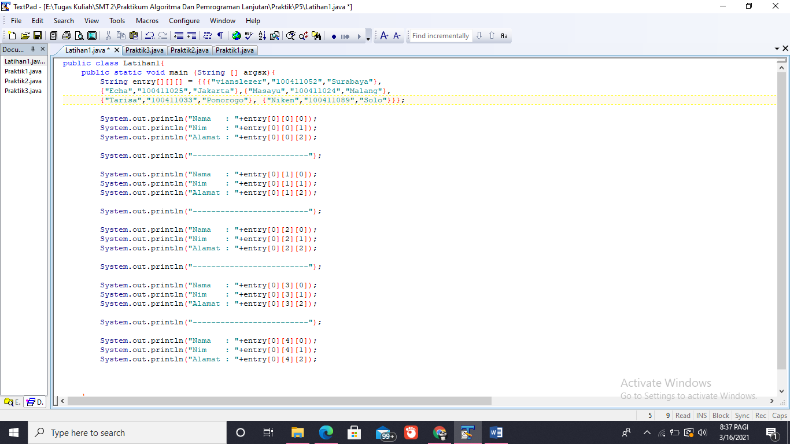Modifikasi program Latihan 1 untuk menambah data minimalkan tambahkan 5 buah data

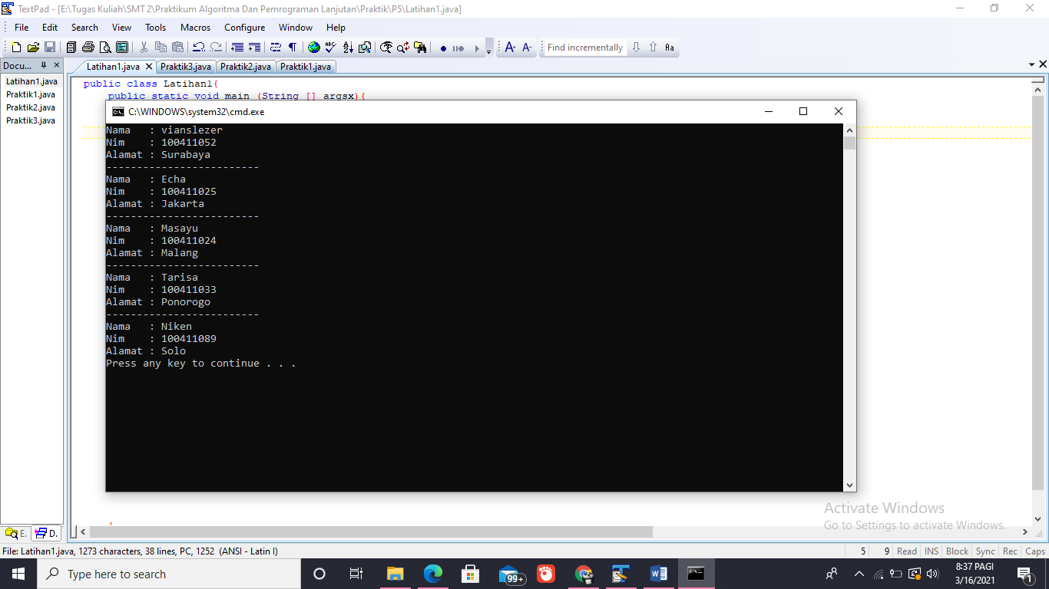

1. 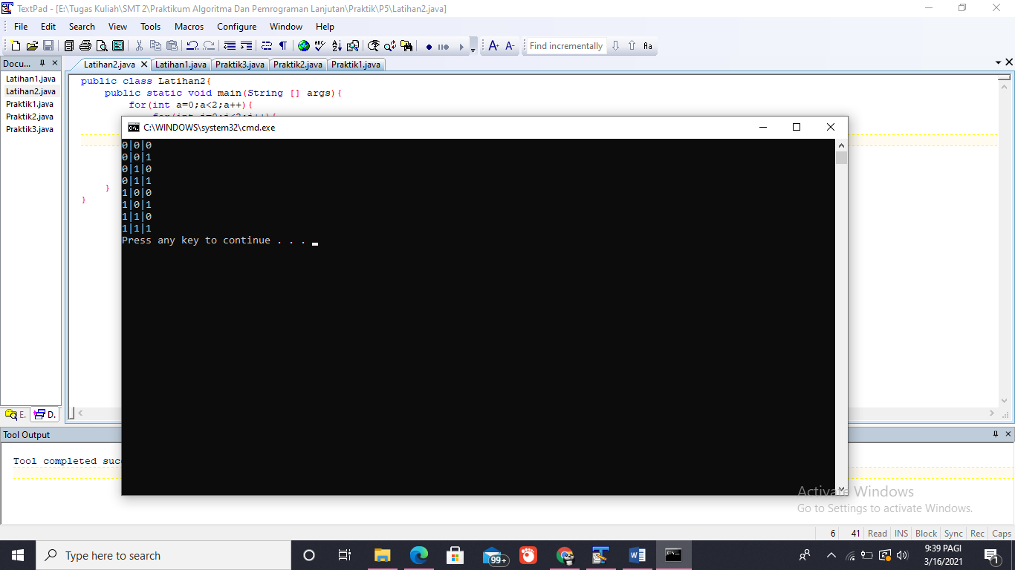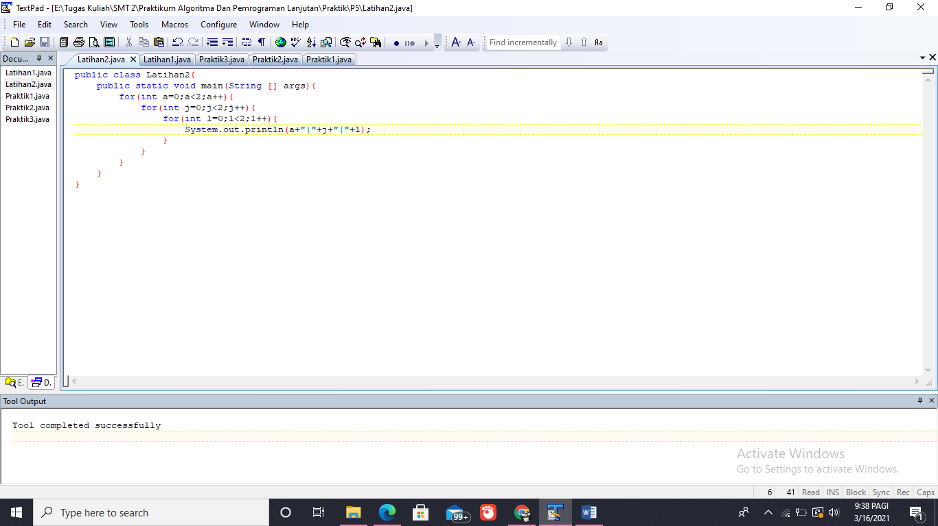Buatlah program untuk menampilkan output sbg: